Познакомили общественных советников Юго-восточного округа столицы с работой спасателей на воде.
30.12.2022
Специалисты поисково-спасательной станции "Марьино" провели ознакомительную экскурсию и рассказали о своей работе по обеспечению безопасности на Москва-реке в районах Марьино, Капотня и Братеево.
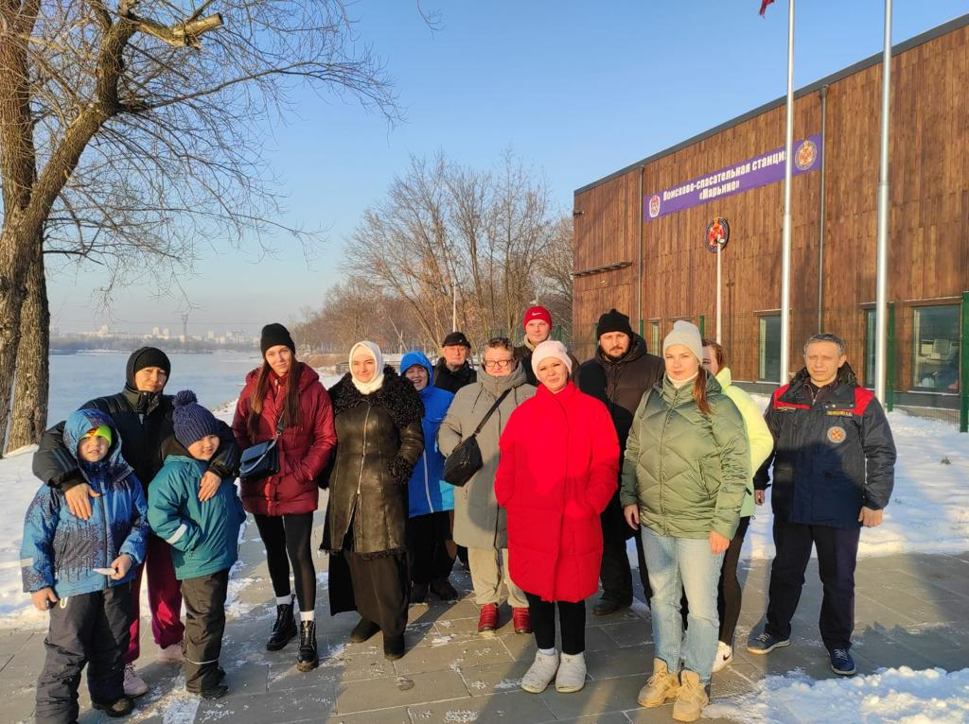

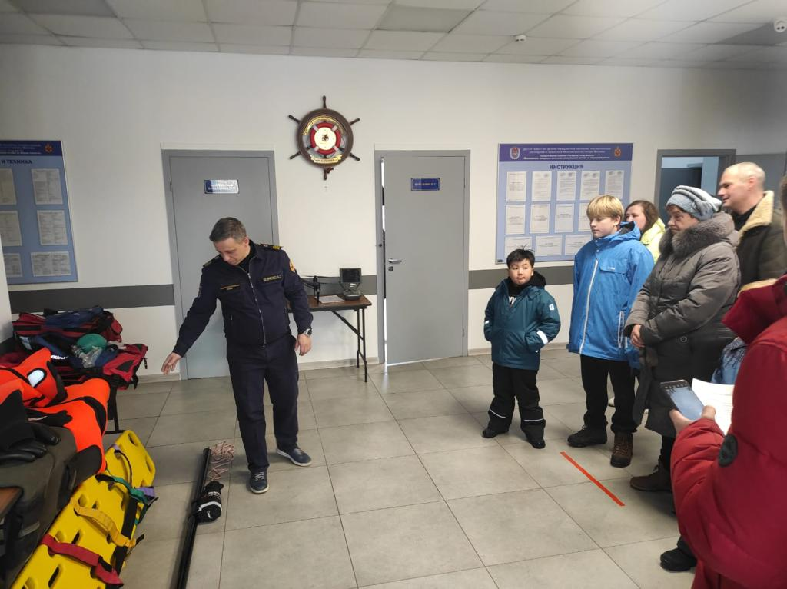
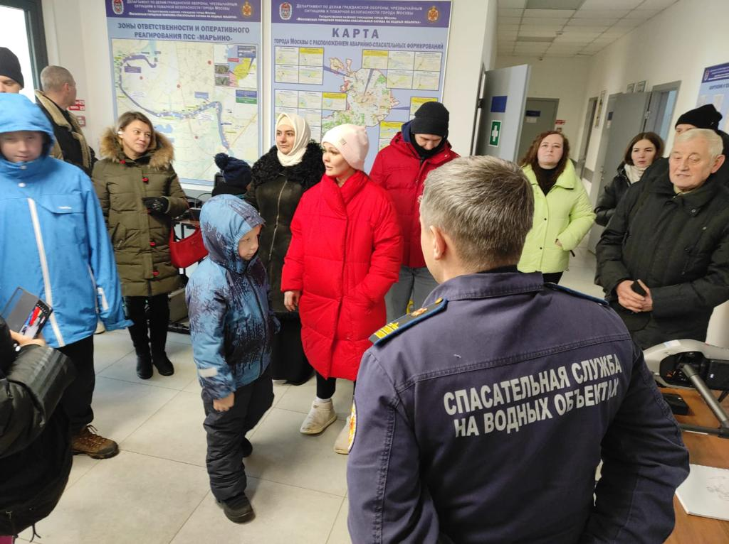

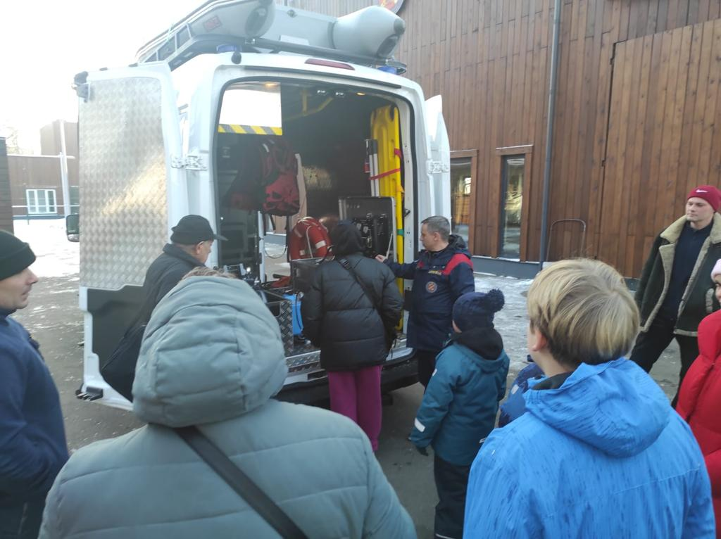

Адрес страницы: http://mgpss.mos.ru/presscenter/news/detail/11328554.html
ГКУ «Московская городская поисково-спасательная служба на водных объектах»

